**Guía coevaluación**

Nombre: _____________________________________________________________________________________ Fecha: __________________________________

Ítem I: Ejercitando nuestra lectura y escritura musical.

1. Dibuja en el orden que se indican los siguientes elementos musicales:

Compás 1: Una llave de sol y una cuartina en nota DO, un silencio de negra.

Compás 2: Una galopa en nota FA y una galopa en nota LA.

Compás 3: Un saltillo en nota Re agudo y un saltillo en nota SI.

Compás 4: Una sincopa en nota Sol y una negra en nota MI.

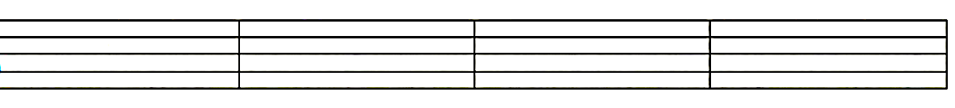

Item II: Práctica instrumental

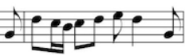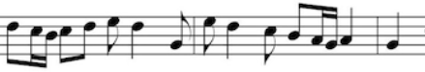

2. Con tu compañero que comenzaste a practicar la melodía de “La Primavera” (voz 1 y 2), practica tocando la voz que elegiste al mismo tiempo que tu compañero toca la otra voz. Es muy importante que cada integrante esté concentrado al tocar para que toquen la melodía con un pulso coordinado.

**VOZ 1 – La Primavera – Vivaldi**

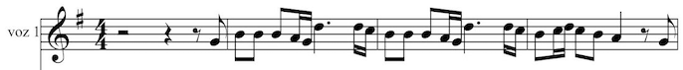

Sol si si si la sol re’ re’ do’ si si si la sol re’. re’ do’ si do’ re’ do si la sol

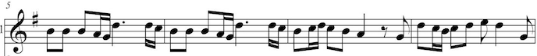

si si si la sol re’ re’ do’ si si si la sol re’. re’ do’ si do’ re’ do si la sol re’ do re’ do re’ mi’ re’ sol

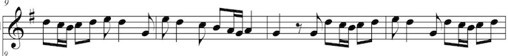

re’ do’ si do’ re’ mi’ re’ sol mi’ re’ do’ si la sol la la sol re’ do re’ do re’ mi’ re’ sol re’ do’ si do’re’

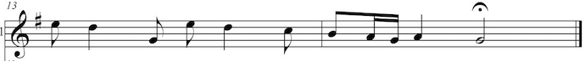

mi’ re’ sol mi’ re’ do’ si la sol la sol

**VOZ 2**

**LA PRIMAVERA – VIVALDI**



Re solsolsolsol si si la solsolsolsol si si la sol la si la sol fa# re solsolsolsol si si la

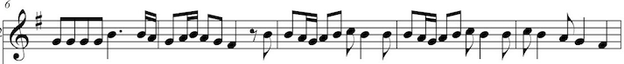

solsolsolsol si si la sol la so la sol fa# si si la sol la si do’ si si si la sol la si do’ si’ si do’ si la sol fa#

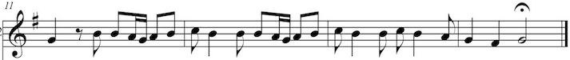

Sol si si la sol la si do’ si si si la sol la si do’ si’ si do’ si la sol fa# sol